Przyroda Klasa 4 Warunki życia w wodzie – karta pracy

Budowa ryby
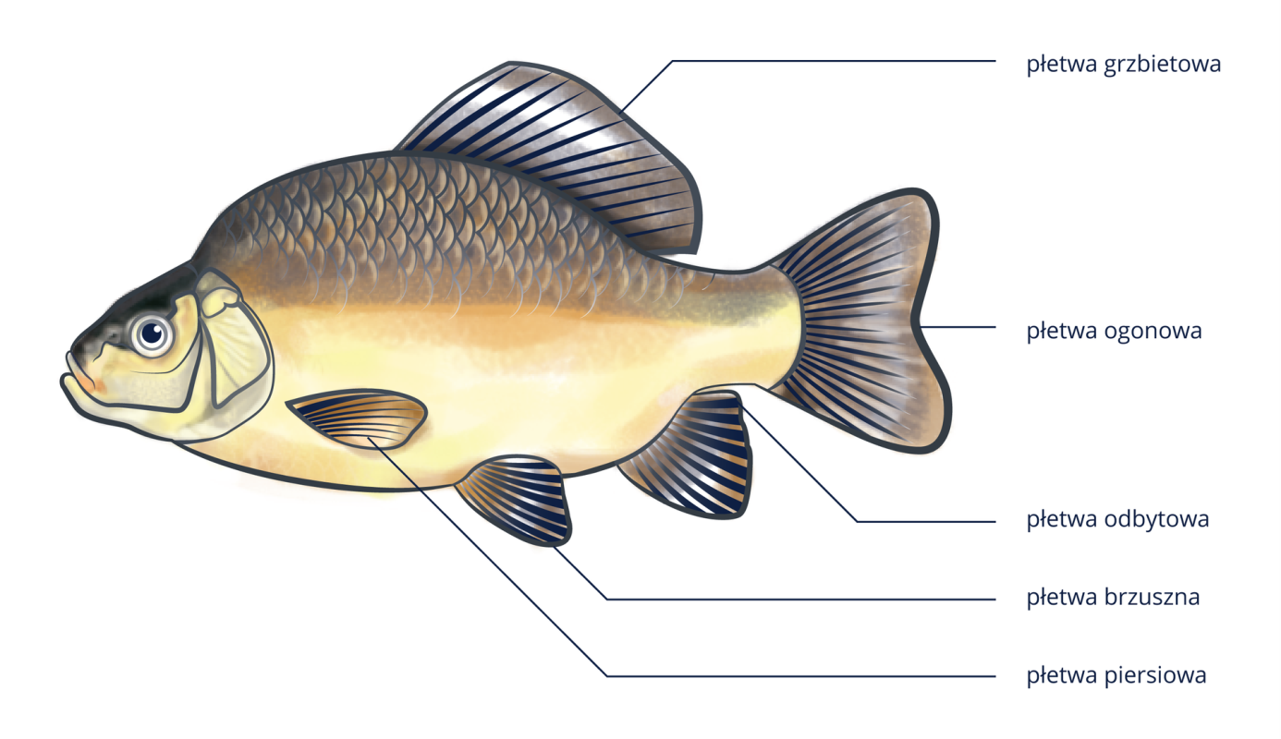1 Na rysunku oznacz elementy budowy ryb umożliwiające jej życie w wodzie:

A-………………………………………………..- umożliwiają oddychanie

B-………………………………………………..- narząd zwany „szóstym zmysłem”
C- ………………………………………………- reguluje głębokość pływania
D - ………………………………………………- zmniejszają tarcie (opór wody)
E-………………………………………………….. zmniejszają tarcie (opór wody)

2 Połącz w pary nazwy elementów budowy zewnętrznej ryby z opisami ich funkcji.

1 - płetwy piersiowe napędza ruch ryby
2 - płetwa ogonowa utrzymanie pozycji ciała
3 - płetwy brzuszne umożliwiają szybszy przepływ wody przez skrzela
4 płetwa grzbietowa
5 - płetwa odbytowa utrzymanie pozycji ciała

3 Rośliny wodne przystosowały się do panujących tam warunków przez:
-……………………………………………………………………………………………………..
-………………………………………………………………………………………………………..
-……………………………………………………………………………………………………..

